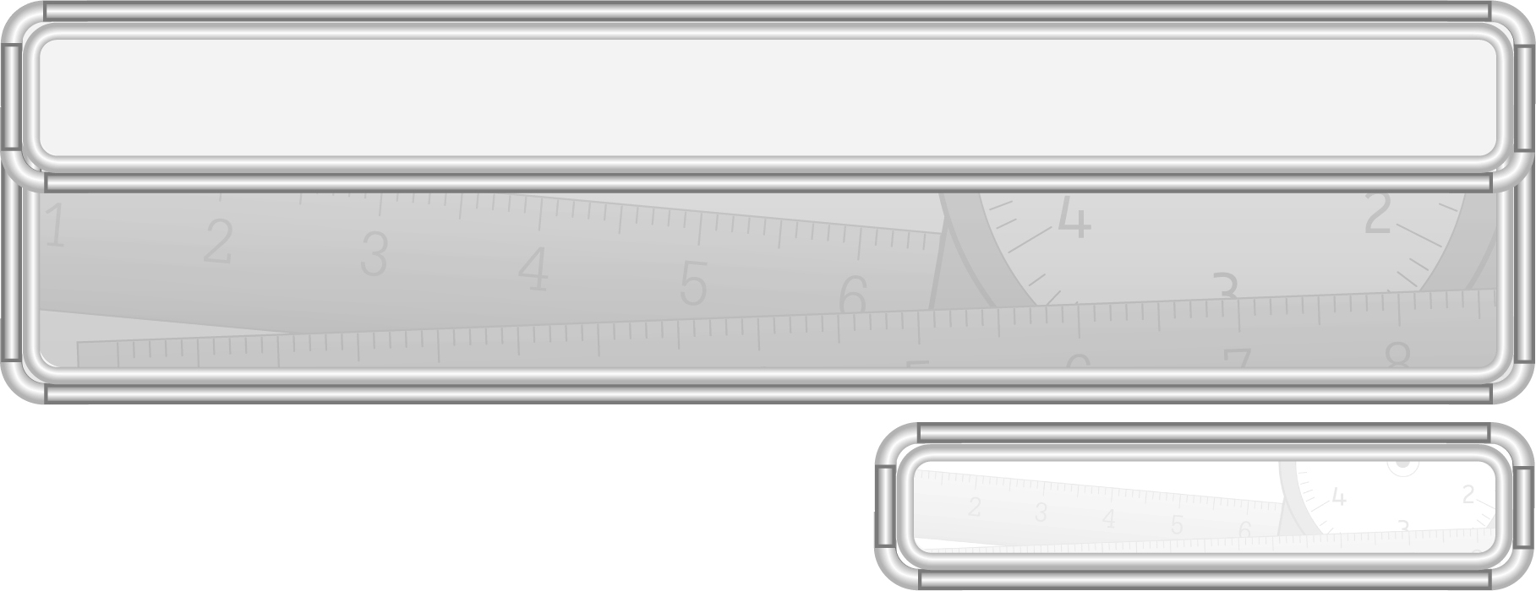
หน่วยการเรียนรู้ที่ 9 รูปเรขาคณิตและสมบัติบางประการของรูปเรขาคณิต

แผนการจัดการเรียนรู้ที่ 6
รูปเรขาคณิตสองมิติและรูปเรขาคณิตสามมิติ

ชั้นประถมศึกษาปีที่ 3 เวลา 1 ชั่วโมง

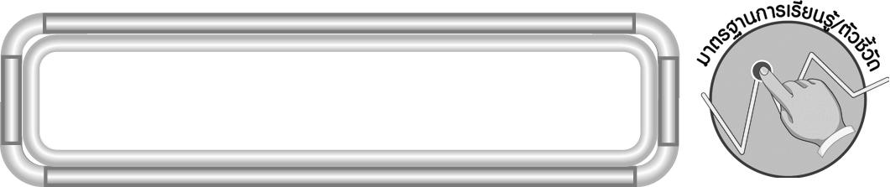
มาตรฐานการเรียนรู้/ตัวชี้วัด

มาตรฐานการเรียนรู้
มาตรฐาน ค 3.1 อธิบายและวิเคราะห์รูปเรขาคณิตสองมิติและสามมิติ
ตัวชี้วัด
ค 3.1 ป.3/1 บอกชนิดของรูปเรขาคณิตสองมิติที่เป็นส่วนประกอบของสิ่งของ
ที่มีลักษณะเป็นรูปเรขาคณิตสามมิติ
มาตรฐานการเรียนรู้
มาตรฐาน ค 3.2 ใช้การนึกภาพ (Visualization) ใช้เหตุผลเกี่ยวกับปริภูมิ (spatial reasoning)
และใช้แบบจำลองทางเรขาคณิต (geometric model) ในการแก้ปัญหา
ตัวชี้วัด
ค 3.2 ป.3/2 บอกรูปเรขาคณิตต่าง ๆ ที่อยู่ในสิ่งแวดล้อมรอบตัว
มาตรฐานการเรียนรู้
มาตรฐาน ค 6.1 มีความสามารถในการแก้ปัญหา การให้เหตุผล การสื่อสาร การสื่อความหมาย
ทางคณิตศาสตร์และการนำเสนอ การเชื่อมโยงความรู้ต่าง ๆ ทางคณิตศาสตร์
และเชื่อมโยงคณิตศาสตร์กับศาสตร์อื่น ๆ และมีความคิดริเริ่มสร้างสรรค์
ตัวชี้วัด
ค 6.1 ป.3/1, ป.3/2, ป.3/3, ป.3/4, ป.3/5

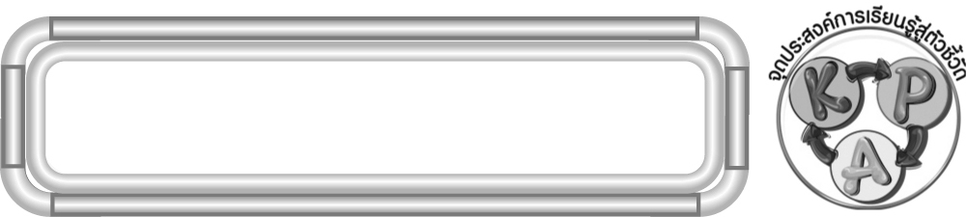
จุดประสงค์การเรียนรู้สู่ตัวชี้วัด

1. อธิบายลักษณะของรูปเรขาคณิตสองมิติและรูปเรขาคณิตสามมิติ (K)
2. บอกชนิดของรูปเรขาคณิตสองมิติและรูปเรขาคณิตสามมิติ (P)
3. มีความกระตือรือร้นในการเข้าร่วมกิจกรรม (A)
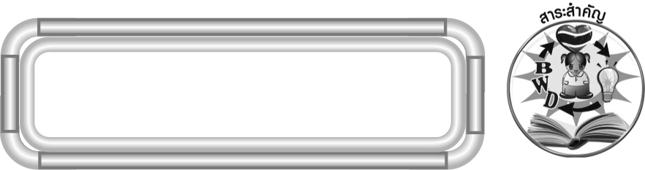
สาระสำคัญ

รูปเรขาคณิตสองมิติเป็นรูปแบน ไม่มีความหนาหรือความลึก รูปเรขาคณิตสามมิติ
เป็นรูปเรขาคณิตที่มีความกว้าง ความยาว และความสูงหรือความหนา

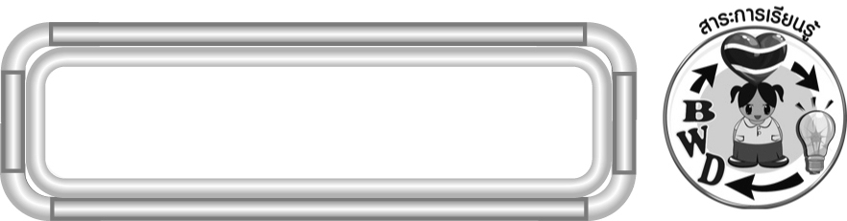
สาระการเรียนรู้

รูปเรขาคณิตสองมิติและรูปเรขาคณิตสามมิติ


คุณลักษณะอันพึงประสงค์
มุ่งมั่นในการทำงาน
ตัวชี้วัดที่ 6.2 ทำงานด้วยความเพียรพยายามและอดทนเพื่อให้งานสำเร็จตามเป้าหมาย
สมรรถนะสำคัญของผู้เรียน
1. ความสามารถในการสื่อสาร
2. ความสามารถในการคิด
◎ การคิดวิเคราะห์
◎ การจัดระบบความคิดเป็นแผนภาพ
3. ความสามารถในการแก้ปัญหา
4. ความสามารถในการใช้ทักษะชีวิต

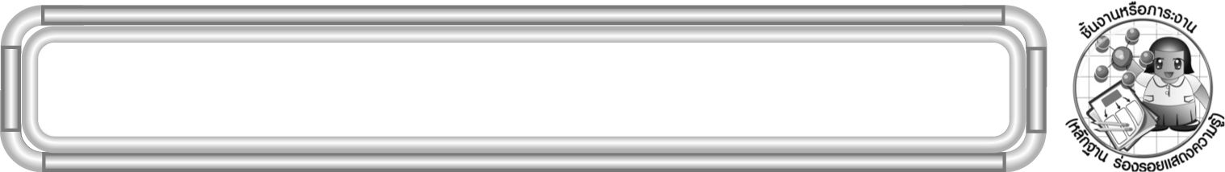
ชิ้นงานหรือภาระงาน (หลักฐาน ร่องรอยแสดงความรู้)

- แผนภาพ ตัวอย่างชนิดของรูปเรขาคณิตสองมิติและรูปเรขาคณิตสามมิติ
- ใบงานที่ 36 รูปเรขาคณิตสองมิติและรูปเรขาคณิตสามมิติ

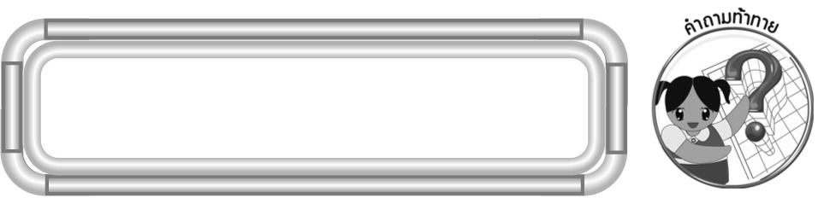
คำถามท้าทาย

นักเรียนสามารถนำความรู้ เรื่อง รูปเรขาคณิตสองมิติและรูปเรขาคณิตสามมิติไปใช้ ในชีวิตประจำวันเรื่องใดมากที่สุด
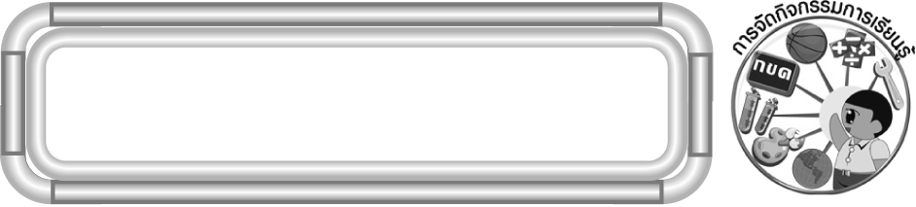
การจัดกิจกรรมการเรียนรู้

1. ให้นักเรียนทบทวนความรู้ เรื่อง รูปเรขาคณิตสามมิติ โดยครูติดภาพสิ่งของที่มีลักษณะ เป็นรูปเรขาคณิตสามมิติ แล้วให้ผู้แทนนักเรียนออกมาบอกว่า ภาพที่กำหนดเป็นรูปเรขาคณิตสามมิติ ชนิดใด
ตัวอย่าง
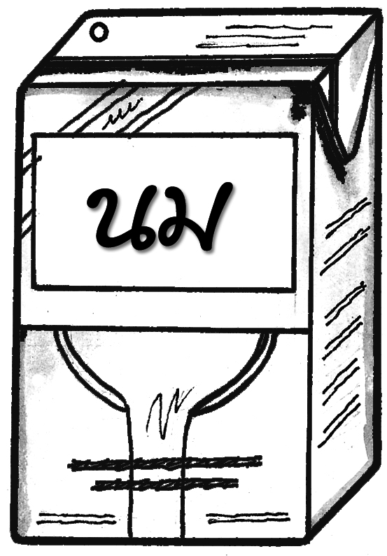
(ทรงสี่เหลี่ยมมุมฉาก)

นักเรียนร่วมกันตรวจสอบความถูกต้อง
2. ครูแจกบัตรภาพรูปเรขาคณิตสองมิติและสามมิติให้นักเรียน โดยแจกคละกันไป เพื่อให้นักเรียนร่วมกิจกรรม ดังนี้
◎ ครูออกคำสั่ง เช่น “บัตรภาพรูปสี่เหลี่ยม”
◎ ให้นักเรียนคนที่ถือบัตรภาพรูปสี่เหลี่ยมลุกขึ้นยืนและชูบัตรภาพ
◎ นักเรียนร่วมกันตรวจสอบความถูกต้อง
◎ ดำเนินกิจกรรมนี้อีก 5-6 ครั้ง
3. ครูติดบัตรภาพรูปเรขาคณิตสามมิติบนกระดาน และดำเนินกิจกรรม ดังนี้
◎ ให้ผู้แทนนักเรียน 1 คนออกมาระบายสีรูปเรขาคณิตสามมิติ 1 ด้าน โดยเลือก
ระบายสีด้านใดก็ได้
◎ ให้ผู้แทนนักเรียนอีก 1 คนบอกว่าส่วนที่ระบายสีคือรูปเรขาคณิตสองมิติชนิดใด
◎ นักเรียนช่วยกันตรวจสอบความถูกต้อง
◎ ครูดำเนินกิจกรรมนี้ 5-6 ครั้ง
ตัวอย่าง
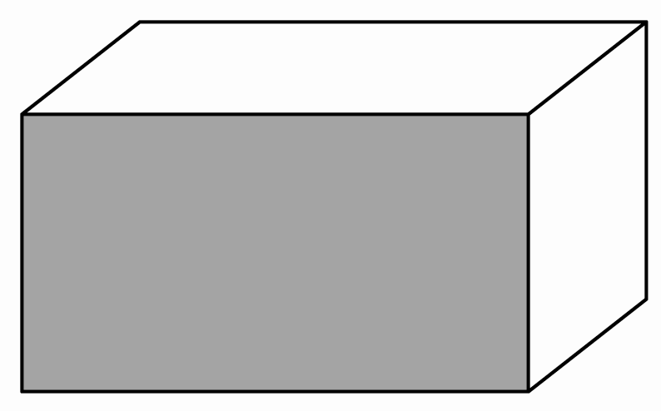
(ส่วนที่ระบายสี คือ รูปสี่เหลี่ยม)

4. นักเรียนร่วมกันเล่นเกม “สัมผัสรูปเรขาคณิต” ดังนี้
◎ นักเรียนแบ่งกลุ่ม กลุ่มละ 5 คน
◎ ครูนำรูปเรขาคณิตสองมิติ และรูปเรขาคณิตสามมิติชนิดต่าง ๆ มาให้นักเรียนดูและบอกว่าเป็นรูปเรขาคณิตชนิดใด
◎ ครูเลือกรูปเรขาคณิตสองมิติหรือรูปเรขาคณิตสามมิติใส่กล่องครั้งละ 1 รูป (ห้ามให้นักเรียนมองเห็น)
◎ ผู้แทนนักเรียนแต่ละกลุ่มออกมาสัมผัสรูปเรขาคณิตที่อยู่ในกล่อง โดยห้ามมอง
แล้วกลับมาเขียนว่าเป็นรูปเรขาคณิตสองมิติหรือรูปเรขาคณิตสามมิติใด พร้อมอธิบายลักษณะ
ของรูปเรขาคณิตที่ตนสัมผัสลงในกระดาษเปล่า
◎ ครูหยิบรูปเรขาคณิตจากกล่องขึ้นมาเฉลย นักเรียนร่วมกันตรวจสอบความถูกต้อง กลุ่มใดตอบถูกได้ 1 คะแนน
◎ ดำเนินเกมจนครบทุกรูป
◎ สรุปคะแนน
5. นักเรียนร่วมกันสรุปความรู้ โดยครูถามคำถาม ดังนี้
◎ รูปเรขาคณิตสองมิติมีลักษณะอย่างไร (เป็นรูปแบน ไม่มีความหนาหรือความลึก)
◎ รูปเรขาคณิตสามมิติมีลักษณะอย่างไร (มีความกว้าง ความยาว ความสูงหรือ
ความหนา)
จากนั้นครูให้นักเรียนร่วมกันยกตัวอย่างชนิดของรูปเรขาคณิตสองมิติ และ รูปเรขาคณิตสามมิติ โดยครูเขียนสรุปเป็นแผนภาพความคิดบนกระดาน ตัวอย่างเช่น
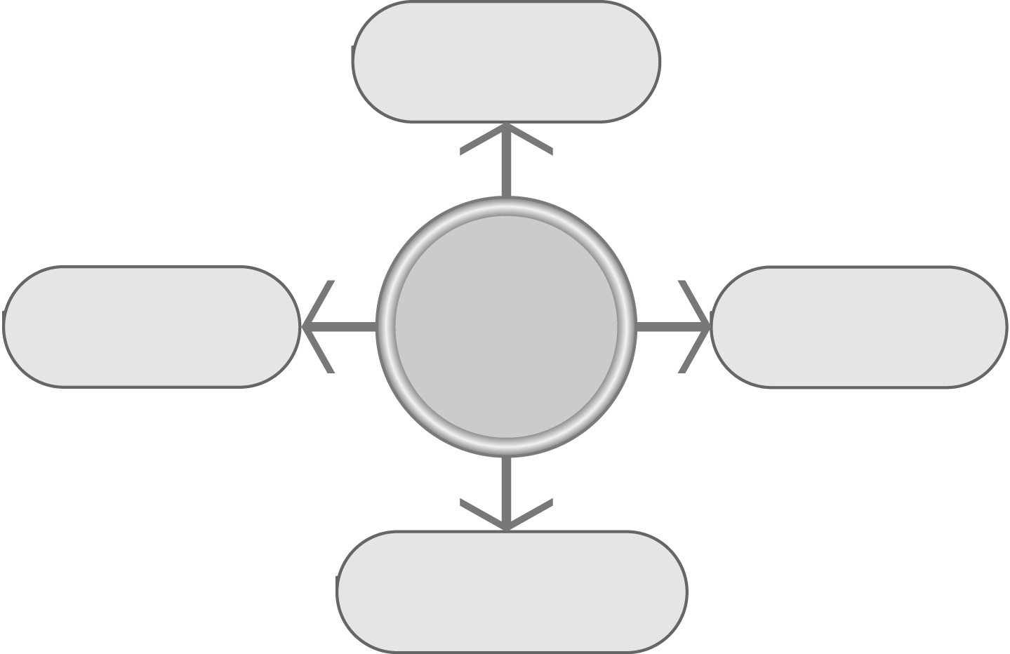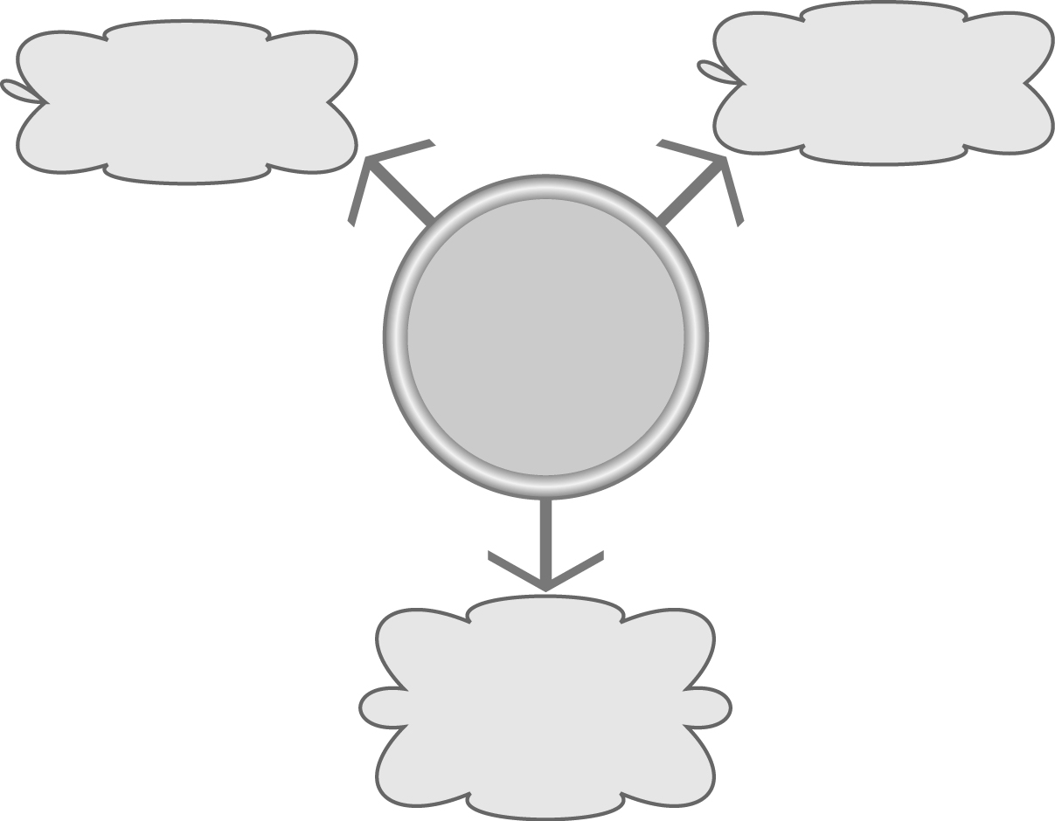
รูปเรขาคณิต
สองมิติ

รูปวงรี
รูปวงกลม
รูปสามเหลี่ยม
รูปสี่เหลี่ยม
รูปเรขาคณิต
สามมิติ

ทรงกลม
ทรงกระบอก
ทรงสี่เหลี่ยมมุมฉาก

นักเรียนร่วมกันตรวจสอบความถูกต้อง
6. นักเรียนและครูร่วมกันสรุปความรู้ ดังนี้
◎ รูปเรขาคณิตสองมิติเป็นรูปแบนไม่มีความหนาหรือความลึก รูปเรขาคณิตสามมิติ
เป็นรูปเรขาคณิตที่มีความกว้าง ความยาว และความสูงหรือความหนา

7. นักเรียนร่วมกันแสดงความคิดเห็น โดยครูถามคำถามท้าทาย ดังนี้
◎ นักเรียนสามารถนำความรู้เรื่อง รูปเรขาคณิตสองมิติและรูปเรขาคณิตสามมิติไปใช้ในชีวิตประจำวันเรื่องใดมากที่สุด
8. ให้นักเรียนทำใบงานที่ 36 รูปเรขาคณิตสองมิติและรูปเรขาคณิตสามมิติ จากนั้นให้ผู้แทนนักเรียนที่ทำงานถูกต้อง 1-2 คน ออกมานำเสนอผลงานหน้าชั้นเรียน พร้อมทั้งร่วมกันอภิปรายว่า มีวิธีการใดช่วยให้หาคำตอบได้ถูกต้องและรวดเร็วขึ้น

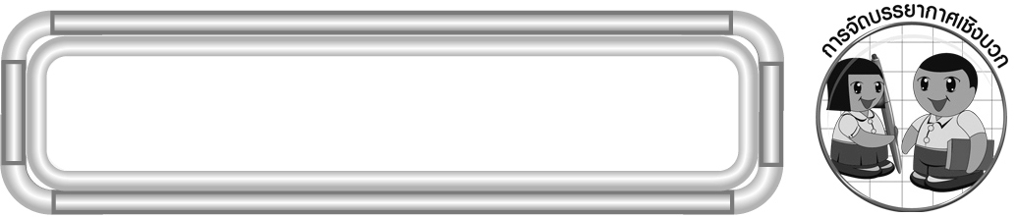
การจัดบรรยากาศเชิงบวก

จัดกิจกรรมการเรียนรู้ โดยให้นักเรียนมีส่วนร่วมจากกิจกรรมกลุ่มและการเล่นเกม
เพื่อให้นักเรียนเพลิดเพลินและสนใจการเรียนมากขึ้น

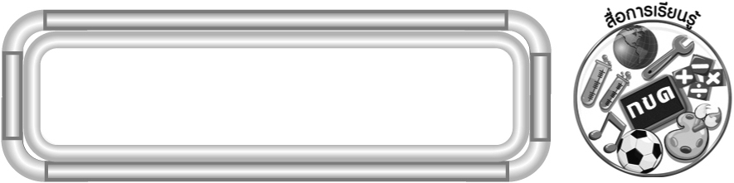
สื่อการเรียนรู้

1. รูปสิ่งของที่มีลักษณะเป็นรูปเรขาคณิตสามมิติ
2. รูปเรขาคณิตสองมิติ
3. รูปเรขาคณิตสามมิติ
4. เกมสัมผัสรูปเรขาคณิต
5. กล่องเปล่า
6. ใบงานที่ 36 รูปเรขาคณิตสองมิติและรูปเรขาคณิตสามมิติ

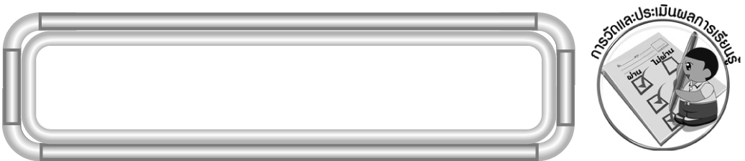
การวัดและประเมินผลการเรียนรู้

1. วิธีการวัดและประเมินผล
1.1 สังเกตพฤติกรรมของนักเรียนในการเข้าร่วมกิจกรรม
1.2 สังเกตพฤติกรรมของนักเรียนในการเข้าร่วมกิจกรรมกลุ่ม
1.3 ตรวจใบงานที่ 36
2. เครื่องมือ
2.1 แบบสังเกตพฤติกรรมการเข้าร่วมกิจกรรม
2.2 แบบสังเกตพฤติกรรมการเข้าร่วมกิจกรรมกลุ่ม

3. เกณฑ์การประเมิน
3.1 การประเมินพฤติกรรมการเข้าร่วมกิจกรรม
ผ่านตั้งแต่ 2 รายการ ถือว่า ผ่าน
ผ่าน 1 รายการ ถือว่า ไม่ผ่าน
3.2 การประเมินพฤติกรรมการเข้าร่วมกิจกรรมกลุ่ม
คะแนน 9-10 ระดับ ดีมาก
คะแนน 7-8 ระดับ ดี
คะแนน 5-6 ระดับ พอใช้
คะแนน 0-4 ระดับ ควรปรับปรุง

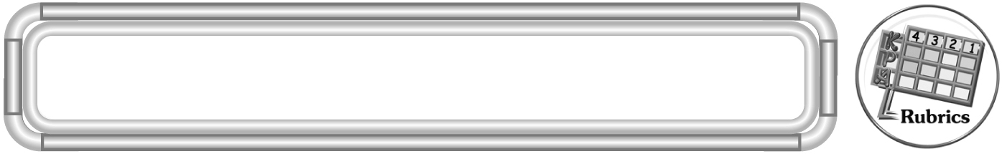
การประเมินผลตามสภาพจริง (Rubrics)

การประเมินใบงานนี้ ให้ผู้สอนพิจารณาจากเกณฑ์การประเมินผลตามสภาพจริง (Rubrics) เรื่อง การบอกชนิดของรูปเรขาคณิตสองมิติและรูปเรขาคณิตสามมิติ

เกณฑ์การประเมิน | ระดับคะแนน
เกณฑ์การประเมิน | 4 | 3 | 2 | 1
การบอกชนิดของรูปเรขาคณิต-  สองมิติและ  รูปเรขาคณิต-  สามมิติ | บอกชนิดของ  รูปเรขาคณิต-  สองมิติและ  รูปเรขาคณิต-  สามมิติ  ได้ถูกต้องทุกข้อด้วยตนเอง | บอกชนิดของ  รูปเรขาคณิต-  สองมิติและ  รูปเรขาคณิต-  สามมิติ  ได้ถูกต้อง  มีบางข้อที่ผิด แต่สามารถแก้ไขได้ด้วยตนเอง | บอกชนิดของ  รูปเรขาคณิต-  สองมิติและ  รูปเรขาคณิต-  สามมิติ  ได้ถูกต้อง ด้วยตนเอง มีบางข้อที่ผิด เมื่อมีผู้แนะนำ  ก็สามารถแก้ไขได้ | บอกชนิดของ  รูปเรขาคณิต-  สองมิติและ  รูปเรขาคณิต-  สามมิติ  ได้ถูกต้อง แต่ต้องมีผู้แนะนำ ทุกข้อ


ข้อเสนอแนะของผู้บริหารสถานศึกษา

______________________________________________________________________________
______________________________________________________________________________
______________________________________________________________________________
______________________________________________________________________________
______________________________________________________________________________
______________________________________________________________________________
______________________________________________________________________________
______________________________________________________________________________
______________________________________________________________________________
______________________________________________________________________________
______________________________________________________________________________
______________________________________________________________________________
______________________________________________________________________________
______________________________________________________________________________
______________________________________________________________________________
______________________________________________________________________________
______________________________________________________________________________
______________________________________________________________________________
______________________________________________________________________________
______________________________________________________________________________
______________________________________________________________________________
______________________________________________________________________________
______________________________________________________________________________
______________________________________________________________________________
______________________________________________________________________________

ลงชื่อ__________________ (ผู้บริหารสถานศึกษา)
(__________________)
_____/_____/_____

บันทึกหลังการสอน

ผลการจัดการเรียนการสอน
______________________________________________________________________________
______________________________________________________________________________
______________________________________________________________________________
______________________________________________________________________________
______________________________________________________________________________
______________________________________________________________________________

ปัญหา / อุปสรรค
______________________________________________________________________________
______________________________________________________________________________
______________________________________________________________________________
______________________________________________________________________________
______________________________________________________________________________
______________________________________________________________________________

แนวทางแก้ไข
______________________________________________________________________________
______________________________________________________________________________
______________________________________________________________________________
______________________________________________________________________________
______________________________________________________________________________
______________________________________________________________________________

ลงชื่อ__________________ (ผู้บันทึก)
(__________________)
_____/_____/_____

